EXCURSIÓN 2026 – SANTA MARTA

CÓDIGO | EXCURSIONES | TARIFA
5272 | TOUR DE CIUDAD POR SANTA MARTA (COMPARTIDO) | 55
5274 | TOUR DE CIUDAD POR SANTA MARTA (PRIVADO) | 149
5276 | CAMINATA ECOLÓGICA A HACIENDA CAFETERA CON TRANSPORTE DESDE SANTA MARTA (Compartido) | 100
5282 | TOUR DE CAFÉ Y CACAO: FINCA CAFETERA + CASCADAS MARINKA (PRIVADO) | 309
5286 | BAHIA CONCHA (PRIVADO) | 189
5288 | DIA EN VELERO (COMPARTIDO) | 119
5290 | PLAYA CRISTAL EXTRANJEROS (COMPARTIDO) | 105
5298 | CABO SAN JUAN EXTRANJEROS (COMPARTIDO) | 105
5306 | ATARDECER SAMARIO (COMPARTIDO) (COD: 5306) | 82
5312 | TAGANGA (PRIVADO) (COD: 5312) | 185
5316 | CENTRO DE VIDA MARINA (PRIVADO) | 197
5326 | TUBING + TAIRONAKA (PRIVADO) | 310
5330 | TOUR DEL CACAO + TAIRONAKA (PRIVADO) | 285
5340 | RECORRIDO EN CUATRIMOTO POR MINCA (PRIVADO) | 328
Tarifa sujeta a variación * Tarifas Dinámicas * MINIMO 02 PAX*

CONDICIONES:
- Tarifa dinámica
- Tarifa aplica mínimo 02 pasajeros.
- Tarifa no tiene costo especial para menores.
- Tarifa sujeta a cambios sin previo aviso.
- Imagen referencial.
- Tarifas no son válidas en feriados largos, Semana Santa, Fiestas Patrias. Navidad, Año Nuevo, congresos, feriados nacionales, eventos, entre otros.
- Tarifas por persona, 10% de comisionable.
- Para pagos en SOLES, aplicará según tipo de cambio del día. Consultar.
- Programa valido para pagos en efectivo. Consultar pago con tarjeta de crédito.

TOUR DE CIUDAD POR SANTA MARTA (COMPARTIDO) (COD: 5272)
Descubre Santa Marta, la ciudad más antigua de América del Sur, un destino lleno de historia, cultura y encanto caribeño. Este recorrido compartido te permitirá conocer sus principales atractivos históricos y arquitectónicos, mientras disfrutas del contraste entre su legado colonial y su entorno natural. El tour inicia con salida desde el hotel para visitar la Quinta de San Pedro Alejandrino, antigua hacienda donde Simón Bolívar pasó sus últimos días. Luego, conocerás la Catedral Basílica Menor, la más antigua de Colombia, y el Museo del Oro Tayrona o Casa de la Aduana, donde el Libertador vivió y murió, hoy convertido en un espacio que preserva valiosas piezas arqueológicas y artísticas. El recorrido continúa por la ciudad con parada para fotos en el monumento al “Pibe” Valderrama, ícono del fútbol colombiano, y una vista panorámica desde el mirador de Taganga, con su espectacular paisaje costero. Al finalizar, regreso al hotel.
Política de niños: Tarifa de adulto aplica a partir de 2 años. Menores de 2 años pagan solo asistencia médica de USD 1.
Recomendaciones: Usar ropa y calzado cómodos. Llevar sombrero, gafas de sol y protector solar. Mantenerse hidratado durante el recorrido. Llevar cámara para capturar los paisajes y monumentos.
Incluye: Transporte terrestre climatizado. Entrada a los sitios mencionados. Guía profesional en español. Tarjeta de asistencia médica. Horario de inicio del tour 8:00 am o 2:00 pm.
No incluye: Bebidas alcohólicas. Servicios no especificados. Gastos personales.
Notas operacionales: Opera con mínimo 4 personas. A partir de 7 personas, el tour se realiza en servicio privado. Sujeto a condiciones climáticas. Consultar disponibilidad en temporada alta. Los lunes cierra el Museo del Oro por lo que se hace panorámico contando la historia e información.
Blackouts (Fechas en las que no opera): Enero 1.

TOUR DE CIUDAD CULTURAL (REGULAR PARA MERCADO EXTRANJERO) (COD: 1936)
Opera para mínimo 2 personas. 3 horas, 30 minutos. Visita cultural a la ciudad de Santa Marta, sus sitios de interés turístico, Quinta de San Pedro Alejandrino (lugar donde murió Simón Bolívar), Monumento al Pibe Valderrama (Futbolista Colombiano), mirador de Taganga (Pueblo de Pescadores), Centro Histórico con Catedral Basílica, Panorámico por la bahía de Santa Marta encuentro cultural con la historia de la ciudad vista panorámica del Rodadero (balneario turístico, dotado de centros comerciales, hoteles, discotecas, cajeros, restaurantes, almacenes de souvenir.
Incluye: Transporte terrestre regular, entrada a la Quinta de San Pedro Alejandrino, visita a los sitios turísticos indicados en la descripción, guía acompañante y asistencia médica. Recomendaciones: Bloqueador solar, repelente ropa y zapatos cómodos para ingresar a Iglesias museos y hacer caminatas cortas Hombres: camisetas con mangas bermudas o pantalón (no camisetas sin mangas, ni pantalones cortos) Mujeres: no se permite shorts, vestidos de baño, salidas de baño. Dinero en efectivo. Opera entre las 14:00 y 17:30.
No opera: domingos, festivos en Colombia, Fiestas del mar, diciembre 25 y 31, 01 enero. Pasajeros alojados en hotel Decamerón Galeón y hotel Costa Azul se debe incrementar UDS 5 al valor de cada tour. Aplica recargo para hoteles de las zonas de Taganga, Minca, Tayrona, Posadas Turísticas y Playa Grande. El recargo para cada trayecto es equivalente al valor de servicios de aeropuerto que aplican para cada zona.

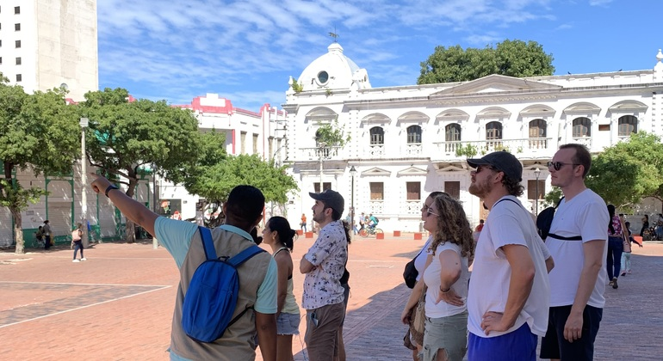

CAMINATA ECOLÓGICA A HACIENDA CAFETERA CON TRANSPORTE DESDE SANTA MARTA (COMPARTIDO) (COD: 5276)
Explora la magia natural de Minca, un encantador pueblo cafetero ubicado en las estribaciones de la Sierra Nevada de Santa Marta, rodeado de ríos cristalinos, bosques húmedos tropicales y una biodiversidad única. Este destino es ideal para aventureros que buscan desconectarse, respirar aire puro y vivir una experiencia auténtica entre montañas, café y naturaleza. La experiencia inicia con salida desde Santa Marta, Taganga o El Rodadero hacia Minca (aproximadamente 50 minutos). Al llegar, disfrutarás una charla de bienvenida y una caminata ecológica de 1 hora por el pueblo hasta una finca local, donde conocerás el proceso artesanal del café y degustarás café orgánico recién preparado. Luego, inicia una caminata de 40 minutos hacia una poza natural, donde podrás nadar y relajarte durante 1 hora.
Después del regreso, se servirá el almuerzo típico y continuarás con un tour cultural sobre bioconstrucción con bambú y biodiversidad en la Sierra Nevada, que finaliza con una deliciosa degustación de cacao y chocolate artesanal. A las 17:00 se inicia el retorno a Santa Marta (aproximadamente 50 minutos) hasta tu alojamiento.
Política de niños: Tarifa de adulto aplica a partir de 2 años. Menores de 2 años pagan solo asistencia médica de USD 1.
Recomendaciones: Usar ropa cómoda, zapatos para caminar y traje de baño. Llevar repelente, protector solar y sombrero. Mantenerse hidratado durante la caminata. Llevar cambio de ropa y toalla.
Incluye: Transporte terrestre ida y regreso. Guía. Almuerzo típico. Degustación de café, cacao y chocolate. Caminatas ecológicas guiadas. Tarjeta de asistencia médica.
No incluye: Bebidas alcohólicas. Servicios no especificados. Gastos personales.
Notas operacionales: Tour compartido. Salida aproximada: 08:45 desde Santa Marta, Taganga o El Rodadero. Regreso estimado: 17:00. Sujeto a condiciones climáticas.
Blackouts (Fechas en las que no opera): Enero 1



TOUR DE CAFÉ Y CACAO: FINCA CAFETERA + CASCADAS MARINKA (PRIVADO) (COD: 5282)
Sumérgete en una experiencia sensorial y natural en Minca, visitando una finca cafetera histórica fundada en 1923, donde aprenderás sobre los procesos del café y del cacao en un entorno único de montaña. La jornada finaliza con un refrescante baño en las Cascadas de Marinka, cuyas aguas descienden directamente desde la Sierra Nevada de Santa Marta. La experiencia inicia con la recogida de los pasajeros en sus alojamientos y traslado al pintoresco pueblo de Minca, reconocido por su exuberante naturaleza. A la llegada, se realiza una breve parada para descanso antes de continuar el ascenso en vehículo hasta los terrenos de la finca. Desde allí, se realiza una caminata de aproximadamente 10 minutos hasta la casa principal. En la finca, los visitantes son recibidos por el personal local, quienes explican detalladamente el proceso del cultivo y producción del café, así como la historia y el proceso del cacao, destacando su relevancia cultural y social. Al finalizar, se ofrece una mascarilla facial de cacao para revitalizar la piel.
Después de la visita, traslado a un restaurante local para disfrutar de un almuerzo típico. Finalmente, se continúa hacia las Cascadas de Marinka, donde los viajeros pueden relajarse y disfrutar de un baño en aguas cristalinas rodeadas de naturaleza. Regreso a Santa Marta al finalizar la jornada.
Política de niños: Tarifa de adulto aplica a partir de 2 años. Menores de 2 años pagan solo asistencia médica de USD 1.
Recomendaciones: Usar ropa cómoda, zapatos para caminar y traje de baño. Llevar toalla, protector solar, sombrero y repelente. Llevar cambio de ropa para después del baño en las cascadas.
Incluye: Traslado terrestre ida y regreso. Guía profesional en español. Entrada a los sitios mencionados. Tour de café y cacao en finca cafetera. Mascarilla facial de cacao. Almuerzo típico. Tarjeta de asistencia médica.
No incluye: Desayuno. Servicios no especificados. Bebidas alcohólicas.
Notas operacionales: Tour privado. Salida desde Santa Marta, Taganga o El Rodadero. Sujeto a condiciones climáticas.
Blackouts (Fechas en las que no opera): Enero 1.

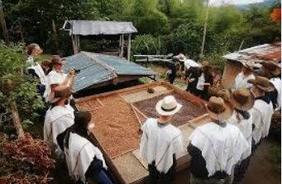

BAHIA CONCHA (PRIVADO) (COD: 5286)
Bahía Concha es una playa de arena blanca rodeada de montañas con vistas impresionantes. Ideal para un día de relajación y diversión en el mar, puedes sumergirte en aguas cristalinas, tomar el sol y admirar el paisaje. También puedes explorar su biodiversidad nadando entre peces coloridos o paseando por el entorno exuberante. Perfecto para desconectarte del estrés y conectarte con la naturaleza. A las 09:45 am se inicia el recorrido desde el lugar de alojamiento. Viajaremos en carro durante aproximadamente una hora, disfrutando del paisaje en ruta hasta la primera entrada del majestuoso Parque Tayrona. Desde allí, se comienza una caminata de 20 minutos a través de senderos llenos de exuberante naturaleza, conduciéndonos a una playa impresionante. Al llegar, tendrás tiempo libre para deleitarte a tu gusto: relajarte en la suave arena, nadar en las cristalinas aguas del Caribe, disfrutar del sol radiante o simplemente maravillarte con la belleza natural que te rodea. Este tiempo es perfecto para desconectar, relajarte y absorber la serenidad y encanto de este paraíso natural.
Política de niños: Tarifa de adulto aplica a partir de 2 años. Menores de 2 años pagan solo asistencia médica de USD 1.
Recomendaciones: Usar ropa cómoda, traje de baño y calzado adecuado para caminatas cortas. Llevar protector solar, sombrero, toalla y agua. No se permite ingresar alimentos ni bebidas alcohólicas al parque. Mantener el entorno limpio y cuidar la biodiversidad.
Incluye: Transporte terrestre ida y regreso. Almuerzo. Guía profesional. Entrada al Parque Tayrona. Tarjeta de asistencia médica.
No incluye: Bebidas alcohólicas. Servicios no especificados.
Notas operacionales: Tour privado. Salida aproximada: 09:45 am. Caminata ecológica de 20 minutos hasta la playa. Sujeto a condiciones climáticas y regulaciones del parque.
Blackouts (Fechas en las que no opera): 1 enero. Del 1 al 15 de febrero. Del 1 al 15 de junio. Del 19 de octubre al 2 de noviembre.

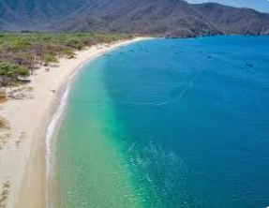

DIA EN VELERO (COMPARTIDO) (COD: 5288)
Embárcate en una aventura inolvidable a bordo de un velero hacia la hermosa playa de Bahía Concha. Disfruta de un día relajante en el mar Caribe con todas las comodidades a bordo mientras contemplas los paisajes costeros de Santa Marta. Durante la travesía podrás participar en actividades como snorkel y paddleboard, perfectas para aprovechar al máximo tu experiencia en esta playa paradisíaca. El punto de encuentro será a las 09:30 am en la marina internacional de Santa Marta, donde comenzará la travesía. A las 10:00 am zarparemos en el velero, navegando durante aproximadamente 1 hora y 30 minutos hasta llegar a Bahía Concha. Una vez anclados, disfrutarás de un almuerzo servido a bordo, aproximadamente una hora después de la llegada. Luego, tendrás tiempo libre para explorar la playa, relajarte bajo el sol o aventurarte en el mar usando el paddleboard o el equipo de snorkel. A las 03:40 pm iniciaremos el regreso hacia Santa Marta, llegando a la marina alrededor de las 05:00 pm.
Política de niños: Tarifa de adulto aplica a partir de 2 años. Menores de 2 años pagan solo asistencia médica de USD 1.
Recomendaciones: Usar ropa ligera, traje de baño y protección solar. Llevar toalla, sombrero, gafas de sol y calzado antideslizante. No se permite ingresar bebidas alcohólicas a bordo.
Incluye: Recorrido en velero hasta Bahía Concha. Paddleboard y equipo de snorkel. Almuerzo servido a bordo. Snacks, agua y fruta. Entrada a la marina. Tarjeta de asistencia médica.
No incluye: Bebidas alcohólicas. Servicios no especificados.
Notas operacionales: Salida: 09:30 am desde la marina internacional de Santa Marta. Sujeto a condiciones climáticas y marítimas.
Temporada Alta 2025: Dic 15/25 - Dic 31/25. Temporada Alta 2026: Ene 01/26 - Ene 15/26, Mar 28/26 - Abr 05/26, Oct 02/26 - Oct 12/26, Dic 15/26 - Dic 31/26.
Nota: las fechas de cierres están sujetas a cambios por Parques Nacionales.
Blackouts (Fechas en las que no opera): Cierres Tayrona 2025: Feb 01/25 – Feb 15/25, Jun 01/25 – Jun 15/25, Oct 19/25 – Nov 02/25. Cierres Tayrona 2026: Feb 01/26 – Feb 15/26, Jun 01/26 – Jun 15/26, Oct 19/26 – Nov 02/26. Enero 1.
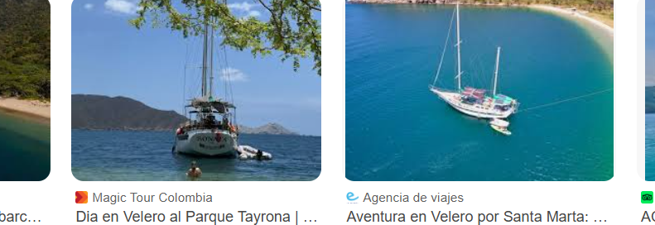

PLAYA CRISTAL EXTRANJEROS (COMPARTIDO) (COD:5290)
Disfruta de un día en la ensenada de Playa Cristal, con arena blanca y aguas cristalinas, ideal para quienes buscan contemplación y descanso. Este lugar mágico ofrece fondos coralinos perfectos para snorkel y buceo autónomo, siendo una excelente opción para viajes familiares o con amigos. Desde el punto de encuentro, cruzamos la ciudad y tomamos la carretera troncal del Caribe. En el sector “Palangana”, giramos hacia la segunda entrada del Parque Nacional Natural Tayrona. Tras unos 15 minutos llegamos a la taquilla para comprar los tiquetes de ingreso al parque. En carro continuamos hacia la playa de Las Siete Olas, atravesando un bosque seco tropical con cactus y arbustos, con posibilidad de observar aves y mamíferos locales. Hacemos una parada en el mirador para disfrutar del paisaje y tomar fotos memorables.
Luego, viajamos 10 minutos en carro hasta Neguanje y tomamos un paseo en bote de 10 minutos hacia Playa Cristal. Allí podrás disfrutar del mar, el sol y practicar snorkel entre arrecifes coralinos y peces tropicales. Al finalizar, regreso en vehículo a Santa Marta, Taganga o Rodadero.
Política de niños: Tarifa de adulto aplica a partir de 2 años. Menores de 2 años pagan solo asistencia médica de USD 1.
Recomendaciones: Llevar ropa ligera, traje de baño y protector solar. Toalla, sombrero, gafas de sol y calzado adecuado. No se permite ingreso de bebidas alcohólicas.
Incluye: Transporte terrestre. Guía profesional. Tarjeta de asistencia médica. Entrada al Parque Tayrona. Transporte en bote.
No incluye: Servicios no especificados. Bebidas alcohólicas. Almuerzo.
Notas operacionales: Sujeto a condiciones climáticas y estado de las rutas. Temporada Alta 2025: Dic 15/25 - Dic 31/25. Temporada Alta 2026: Ene 01/26 - Ene 15/26, Mar 28/26 - Abr 05/26, Oct 02/26 - Oct 12/26. Nota: las fechas de cierres están sujetas a cambios por Parques Nacionales.
Blackouts (Fechas en las que no opera): Tayrona Cierres 2025: Feb 01/25 – Feb 15/25, Jun 01/25 – Jun 15/25, Oct 19/25 – Nov 02/25. Tayrona Cierres 2026: Feb 01/26 – Feb 15/26, Jun 01/26 – Jun 15/26, Oct 19/26 – Nov 02/26. enero 1.

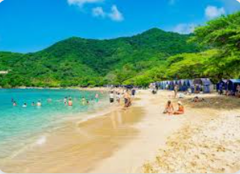

CABO SAN JUAN EXTRANJEROS (COMPARTIDO) (COD:5298)
Ideal para familias y grupos de amigos que desean explorar la naturaleza, descubrir flora y fauna, y disfrutar de playas espectaculares y el azul del mar. Para los más aventureros, hay caminatas, paseos a caballo, snorkel y buceo. Partiendo desde el punto de encuentro, se cruza el centro de la ciudad hasta la entrada principal del Parque Tayrona, El Zaino. Tras una breve parada técnica para adquirir los boletos de ingreso, nos trasladamos en carro por 10 minutos hasta el parqueadero de Cañaveral, donde comienza la aventura. Se realiza una caminata guiada de 1 hora desde Cañaveral hasta Arrecifes, ideal para capturar paisajes impresionantes. Luego, caminata de 40 minutos entre playas y bosque tropical, explorando Arenillas, La Piscina y llegando a Cabo San Juan. Disfruta del almuerzo y tiempo libre para relajarte en la paradisíaca playa de Cabo San Juan. Posteriormente, caminata ecológica de 2 horas de regreso por el mismo sendero hasta el parqueadero, y retorno a Santa Marta.
Política de niños:Tarifa de adulto aplica a partir de 2 años. Menores de 2 años pagan solo asistencia médica de USD 1.
Recomendaciones: Usar ropa ligera, traje de baño y protección solar y calzado cómodo para caminatas. No se permite ingresar bebidas alcohólicas.
Incluye: Transporte terrestre. Guía profesional. Seguro de asistencia médica. Entrada al Parque Tayrona.
No incluye: Bebidas alcohólicas. Servicios no especificados. Almuerzo.
Notas operacionales: Temporada Alta 2025: Dic 15/25 - Dic 31/25. Temporada Alta 2026: Ene 01/26 - Ene 15/26, Mar 28/26 - Abr 05/26, Oct 02/26 - Oct 12/26.
Blackouts (Fechas en las que no opera): Tayrona Cierres 2025: Feb 01/25 – Feb 15/25, Jun 01/25 – Jun 15/25, Oct 19/25 – Nov 02/25. Tayrona Cierres 2026: Feb 01/26 – Feb 15/26, Jun 01/26 – Jun 15/26, Oct 19/26 – Nov 02/26. Nota: las fechas de cierres están sujetas a cambios por Parques Nacionales. 1 enero.

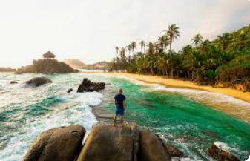

ATARDECER SAMARIO (COMPARTIDO) (COD: 5306)
Disfruta de la magia de uno de los atardeceres más hermosos de Santa Marta. Zarpamos desde la Marina, navegando por la encantadora bahía de Santa Marta hacia el pintoresco pueblo de Taganga. Al llegar, nos maravillaremos con un atardecer espectacular que pinta el cielo con tonos vibrantes. Tras disfrutar de esta vista mágica, regresaremos a la Marina, llegando alrededor de las 08:00 pm.
Política de niños: Tarifa de adulto aplica a partir de 2 años. Menores de 2 años pagan solo asistencia médica de USD 1.
Recomendaciones: Usar ropa ligera y cómoda. Llevar sombrero, gafas de sol y protección solar. No se permite ingresar bebidas alcohólicas.
Incluye: Recorrido en velero. Una bebida. Entrada a la marina. Tarjeta de asistencia médica.
Horario de zarpe: 5:00 pm.
No incluye: Servicios no especificados.
Notas operacionales: Temporada Alta 2025: Dic 15/25 - Dic 31/25. Temporada Alta 2026: Ene 01/26 - Ene 15/26, Mar 28/26 - Abr 05/26, Oct 02/26 - Oct 12/26.
Blackouts (Fechas en las que no opera): Enero 1.



